INTERNORGA, 8. bis 13. März 2013 in Hamburg, Halle B2.EG, Stand 106

Kraftschub bei der „Schaerer Coffee Prime“
Neue Funktionen erhöhen Anwendungsvielfalt und bieten kompromisslose Kaffeequalität in jeder Situation

Lonsee-Urspring, 14.01.2013 – Der traditionsreiche Schweizer Kaffeemaschinenhersteller Schaerer trumpft gleich zu Beginn des Jahres mit umfangreichen Erweiterungen der „Schaerer Coffee Prime“ auf. Die neuen, optionalen Features des jüngsten Mitglieds der Schaerer-Produktfamilie setzen vor allem hinsichtlich der Einsatzflexibilität ein klares Zeichen. Mit maximierten Behältergrößen für Kaffeebohnen und Schoko- oder Milchpulver profitieren die Betreiber von deutlich mehr Autonomie im Alltag der Kaffeeversorgung. Darüber hinaus sorgt das bei Bedarf kombinierbare Powerpack für einen zusätzlichen Leistungsschub bei der Zubereitung der bis zu 40 frei programmierbaren Getränkekompositionen. Aufgrund der 3 Kilowatt starken Boiler können anspruchsvolle Wünsche der Kundschaft selbst in Stoßzeiten schnell erfüllt werden. Dabei schließt Quantität Qualität zu keinem Zeitpunkt aus: Cappuccino, Latte Macchiato und Co. in der XXL-Version lassen sich mit dem neuen Powerpack in gewohnter Zeit und Geschmacksqualität zaubern. Last but not least dreht die Schaerer Coffee Prime ebenso unter optischen Gesichtspunkten nochmals auf: Der Erlebnischarakter wird durch individuelle Animationen, die über das farbige 7-Zoll-Display abgespielt werden können, perfekt abgerundet. Damit eignet sich die Kaffeemaschine gleichzeitig als attraktiver Werbeträger. Den besonderen Mehrwert der neuen Ausstattungsmerkmale können die Besucher der Internorga vom 8. bis 13. März 2013 in Hamburg am Stand der Schaerer Deutschland GmbH live erleben.

Mit den neuen Produktfeatures trägt Schaerer dem Flexibilitätsversprechen der Schaerer Coffee Prime konsequent Rechnung. Deren modularer Aufbau, der ein einfaches Nachrüsten einzelner Funktionsbausteine ermöglicht, stieß bereits zur Produkteinführung im Herbst 2011 auf sehr positive Marktresonanz. Schaerer trifft mit dem hohen Freiheitsgrad der Produktkonfiguration vor allem bei filial strukturierten Unternehmen wie zum Beispiel Bäckereien mit abweichender Auslastung an den einzelnen Standorten exakt ins Schwarze. Denn die Ausstattung kann jederzeit dem individuellen Bedarf angepasst werden, ohne dass sich an der gewohnt einfachen Bedienung etwas verändert. Diese Offenheit gegenüber unterschiedlichsten Anforderungen wird nun durch das neue Powerpack untermauert. Durch die erhöhte Boilerleistung für große Getränke sowie den doppelten Kaffeeauslauf eignet sich das Multitalent auch für Einsatzorte wie Coffee Shops oder Convenient Stores in idealer Weise. Mit der Option des Brühbeschleunigers können zu Spitzenzeiten neben allen Kaffee-Milch-Kompositionen z.B. auch Americanos im XXL-Format schneller zubereitet werden – bei verbesserter Ergebnisqualität.
Mehr Autonomie für Selbstbedienung und Büroanwendungen
Auch im SB-Umfeld oder im Rahmen von Büroanwendungen kann die Schaerer Coffee Prime ihre neuen Leistungsmerkmale gewinnbringend ausspielen. Mit der optionalen Erweiterung durch eine Mühle mit großem Bohnenbehälter, der bis zu 1200 Gramm fasst, sowie einen Pulverbehälter mit 1,9 Litern Volumen lässt sich die Häufigkeit des Nachfüllens reduzieren. Ebenso sorgt die optionale Unterstelleinheit der Satzschublade mit doppeltem Fassungsvermögen (bis zu 70 Kaffeekuchen) gegenüber der Standardausführung für größere Spielräume hinsichtlich der Zuwendungsintervalle. Somit stärkt Schaerer mit der Schaerer Coffee Prime nicht zuletzt Anbietern aus der Vending-Welt gezielt den Rücken. Alle Kunden profitieren zudem nach wie vor vom bewährten Einwegkonzept des NcFoamers: Statt einer aufwendigen Reinigung der milchführenden Komponenten werden diese einfach ausgetauscht, was im Betriebsalltag zu einer klaren Entlastung führt.
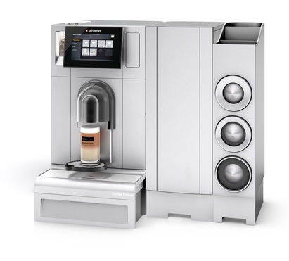 | 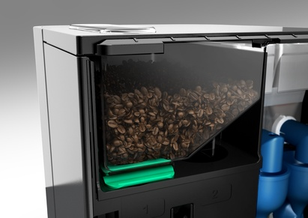 | 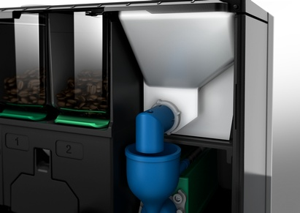 | 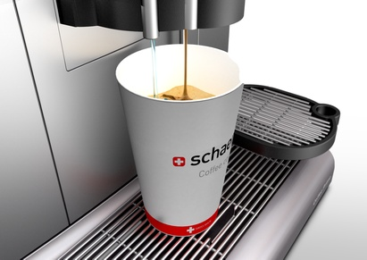
Schaerer Coffee Prime | Großer Bohnenbehälter der Schaerer Coffee Prime | Großer Pulverbehälter der Schaerer Coffee Prime | Americano-Funktion

Bildanforderung
Bildmaterial finden Sie in unserem Medienportal amid-pr.press-n-relations.com (Suchbegriff „Schaerer Internorga 2013“). Zudem können Sie das Bildmaterial unter www.press-n-relations.de im Anhang des dort veröffentlichten Textes (News-Bereich) downloaden. Selbstverständlich schicke ich Ihnen die Dateien auch gerne per E-Mail zu. Kontakt: rhasert@press-n-relations.de

Weitere Informationen:  Schaerer Deutschland GmbH, Silvia Knoblauch  Siechenlach 1, D-89173 Lonsee-Urspring  Tel.: +49 7336 9525-202  Fax: +49 7336 9525-203  silvia.knoblauch@schaerer-gmbh.de  www.schaerer-gmbh.de | Presse- und Öffentlichkeitsarbeit:  Press’n’Relations GmbH, Rebecca Hasert  Magirusstraße 33, D-89077 Ulm  Tel.: +49 731 96 287-15  Fax: +49 731 96 287-97  rh@press-n-relations.de  www.press-n-relations.de

Schaerer AG
Die 1892 gegründete Schaerer AG mit Sitz in Zuchwil bei Solothurn gehört zu den weltweit führenden Herstellern vollautomatischer Gastro-Kaffeemaschinen und bietet für jedes Bedürfnis und jeden Leistungsanspruch die passende Lösung. Kunden in der ganzen Welt schätzen die einfache Handhabung, die große Getränkeauswahl auf Knopfdruck und die hervorragende Kaffeequalität. Als Erfinder des vollautomatischen Cappuccino-Systems hat sich das Schweizer Traditionsunternehmen darüber hinaus bereits 1997 als Innovationsführer für Milchlösungen etabliert. Die Schaerer AG ist international präsent mit Tochterfirmen in Deutschland, Belgien und den USA sowie mit Partnern auf allen Kontinenten.

Schaerer Deutschland GmbH
Die Schaerer Deutschland GmbH wurde 1993 als erste Tochtergesellschaft der Schaerer AG gegründet. Mit inzwischen 17 Mitarbeitern betreut das Team um Geschäftsführer Hansjürg Marti insgesamt 90 Vertriebs- und Servicepartner in ganz Deutschland. Zum Kundenkreis gehören neben Unternehmen aus den Branchen Gastronomie und Hotel auch Bäckereien, Fleischereien oder Büros. Der Sitz des Unternehmens befindet sich seit 2009 in Lonsee-Urspring.

